Grattis på Fars dag!
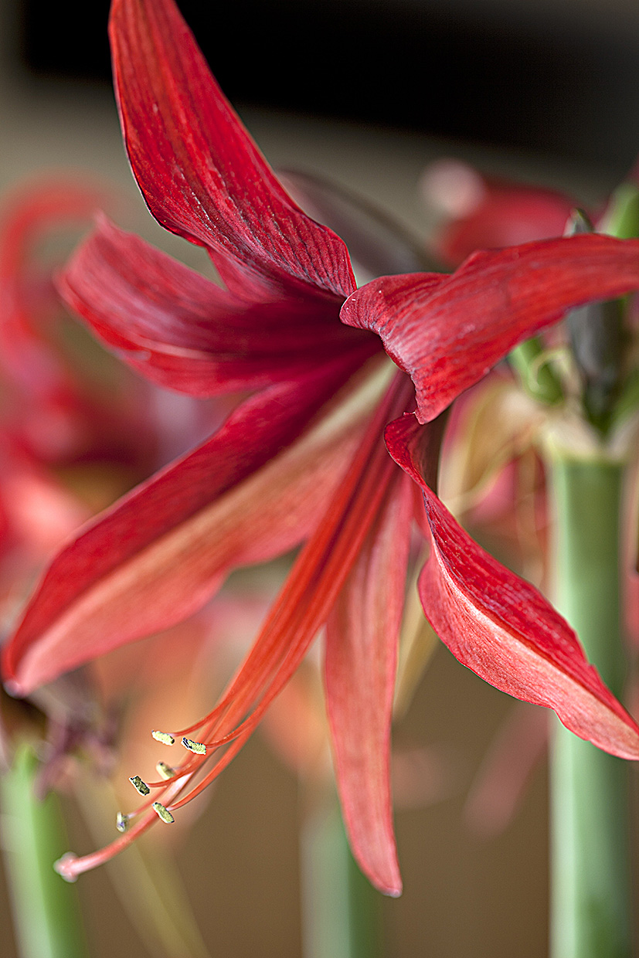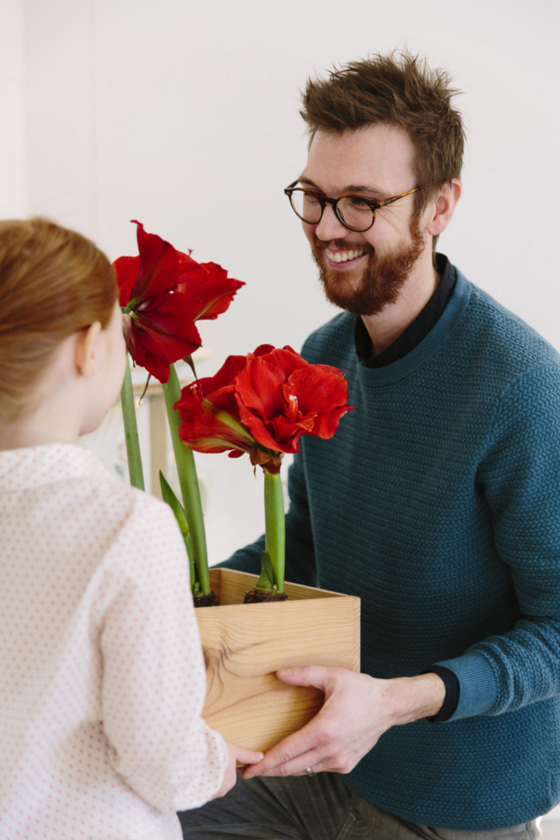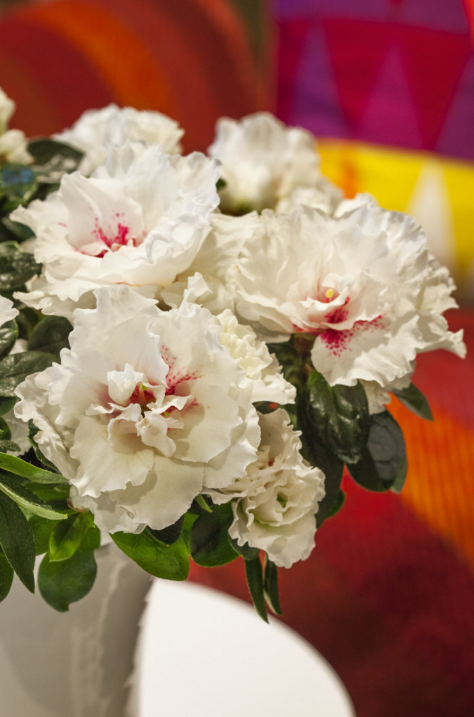
På söndag är det Fars dag och en dag att uppmärksamma och fira alla pappor. Blomsterfrämjandet tipsar om tre färgstarka och fina säsongsblommor som är perfekta att uppvakta med!
Historien om Fars dag tar sin början redan på 1910-talet i USA. Initiativtagare var Sonora Smart Dodd som ville hedra sin far William Smart för att han ensam fostrat henne och hennes fem syskon på sin farm i Washington sedan hans hustru dött i barnsäng. Mrs. Dodds initiativ spred sig och 1931 kom seden till Sverige. Dagen firades till en början i juni men har senare flyttats till november för att inte krocka med Mors dag som infaller i slutet på maj.
Fars dag har inte blivit lika uppmärksammad som Mors dag även om dagen är bekant för de flesta. En blomma till pappa för att visa uppskattning och kärlek är en fin gest som är både enkel och varm. Många män tycker om starka färger och här presenterar vi tre färgglada favoriter i november:
Azalea
Höst och azalea hör ihop och under ett par veckor i november hjälper de vackra azaleorna dessutom till att samla in pengar till Kronprinsessan Victorias fond. Pengarna går till en meningsfull fritid och rekreation för funktionshindrade och kroniskt sjuka barn och ungdomar.
Azaleor passar mycket bra att använda under de mörka höstmånaderna eftersom växten blommar villigt även vid svagt ljus. Azalean odlas nämligen utomhus och har sin växtperiod och knoppsättning under sommaren. Azalean lagrar då energi inför blomningen och tack vare det kan en azalea med någon utslagen blomma och stora knoppar blomma flera veckor i hemmet trots höst- och vintermörkret. För att garanterat lyckas med azalean är det bästa att köpa exemplar som redan har några utslagna blommor i affären.
På hösten använder vi de så kallade Vogelsorterna, som finns i ett tiotal färger. Den vita ’Madame Troch’ är den klart populäraste. Den fina kontrasten mellan det mörka bladverket och de kritvita dubbla blommorna som lyser upp så fint inne när höst och vintermörkret kommer är nog förklaringen. Därutöver finns det azaleor i många olika uppiggande nyanser av rosa och rött.
Inredningsmässigt är azaleor lätta att använda. De har ett karaktäristiskt och modernt uttryck och är lätta att placera i många olika inredningsstilar. Det finns numera även azaleor på stam och pyramidformade som sticker ut. Azaleor kan placeras både på fönsterbrädan och en bit in i rummet. En knoppig azalea vill ha ljusare placering än en blommande azalea.
Vattning: lite vatten varje dag är optimalt. Enklast är att hälla ca 1 dl vatten i botten på ytterkrukan varje dag. Kontrollera att växten inte står i vatten eller är våt före vattningen. Ett bra riktmärke och komihåg är att vattna enligt mottot: En sup om dagen!
Förr odlades azaleor i terrakottakrukor och då rekommenderades att azalean skulle sänkas ner i vatten. Med dagens odlingssystem i plastkrukor är detta inte längre att rekommendera eftersom jorden då lätt blir för våt.
Näring: ingen näring behöver tillsättas under blomningstiden.
Amaryllis
Amaryllis är fin present till Fars dag eftersom växtens utveckling är rolig att följa ända fram till jul, från dess att det är en lök i en kruka tills dess att den börjar blomma. Om du ger din pappa en amaryllis i kruka på fars dag kommer den troligtvis att blomma lagom till Lucia. Amaryllis finns i många olika färgnyanser och med varierande form och storlek på de eleganta blomklockorna.
För att utvecklas väl behöver amaryllis endast vattnas sparsamt. Löken tycker inte om att bli blöt så det bästa är att vattna på fatet eller i krukkanten. Jorden kan gärna torka upp mellan vattningarna. Näring behöver inte tillsättas eftersom löken är laddad med allt som behövs för blomningen.
Amaryllisen vill gärna stå ljust, annars är risken att stänglarna blir långa och rangliga. Ju varmare amaryllisen står desto snabbare drivs den i blom. Vill du påskynda blomningen är därför en varm plats att föredra, medan en svalare placering gör att knopparna och blommorna håller längre.
Amaryllis fungerar lika bra oavsett om den står i kruka eller används som snittblomma. Ibland blir amaryllisstänglarna väldigt långa vilket gör att hela blomman lätt välter. Använd då istället blommorna som snitt. De är hållbara och kan placeras i en vacker vas, ensamma eller tillsammans med andra snittblommor. Mycket tjusigt är det att hänga amaryllisar upp och ner, i ett fönster, över matbordet eller kanske i ljuskronan. Amaryllisstjälken fylls då med vatten, vilket gör att blommorna håller sig fräscha länge.
Från varje stängel utvecklas i regel upp till fyra blommor så ju fler stänglar amaryllisen har, desto mer blomning kommer den att bjuda på.

Höstglöd Taranta-Serien
Taranta-Serien är en typ av fylldblommig våreld/höstglöd som påminner om den populära fylldblommande Calandiva-Serien. Skillnaden är främst att kronbladen i Taranta-Seriens blommor är mer hjärtformade och fintandade. Bladen är också smalare och så fint tandade att de nästan kan liknas vid maskrosblad.
Sorterna i Taranta-Serien är också en perfekt present till pappor som inte har så mycket tid att pyssla med krukväxter, eftersom de bara vill ha vatten en gång per vecka och klarar bra både att stå soligt och i halvskugga. Inne är de perfekta både på fönsterbrädan och även placerade en bit in i rummet.
Taranta-serien bjuder på en otroligt lång blomning och upp till 12 veckor kan din pappa njuta av blomsterprakten. Blommorna finns i milda toner från mustigt, mörkt vinröd till gyllene orange, guldgul, rosa och även klassiskt vita.
Höstglöd tillhör suckulenterna vilket innebär att de lagrar vatten och näring. Rotsystemet är grunt så det räcker att vattna försiktigt och aldrig på redan våt jord. Svag näringslösning i vattnet från vår till höst främjar tillväxt och blomning. Genom att klippa bort vissna blommor och ge växten näring, blir den stor och frodig och kan till och med blomma om.
Förutom att vara lättskött och lättplacerad är sorterna i Taranta-Serien dessutom utmärkta för allergiker eftersom bladen är blanka, blommorna doftlösa och pollenkornen få.

Välj svenskodlade
Det finns flera olika anledningar till varför det är en god idé att välja blommor som är odlade i Sverige. Vägen från växthus till konsument är kort och mindre transporter är bättre för såväl miljön som för blommorna.
En annan aspekt är att genom att stödja svenskt odling lever hantverket att odla vidare i Sverige och arbetstillfällena stannar här.
Sist men inte minst får du krukväxter som är av hög kvalitet och som blommar längre!
Titta därför efter kvalitetsmärket Svenskt Sigill eller ursprungsmärkning Svenskodlat. Det garanterar att produkterna är odlade i Sverige och av hög kvalitet.

